№11жббм 24-02.2025ж күндер аралығындағы 1,2,3,4сынып аралығында жәнеде 5-11сынып аралығындағы аз қамтылған балалардың 1- күнгі тегін тамақтану ас мәзірі
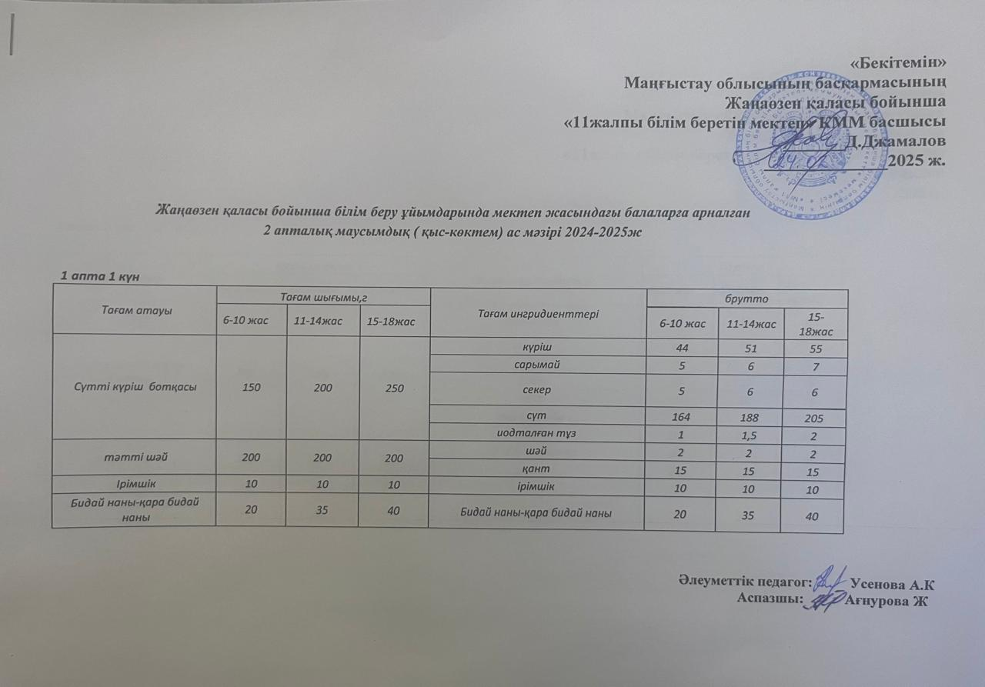
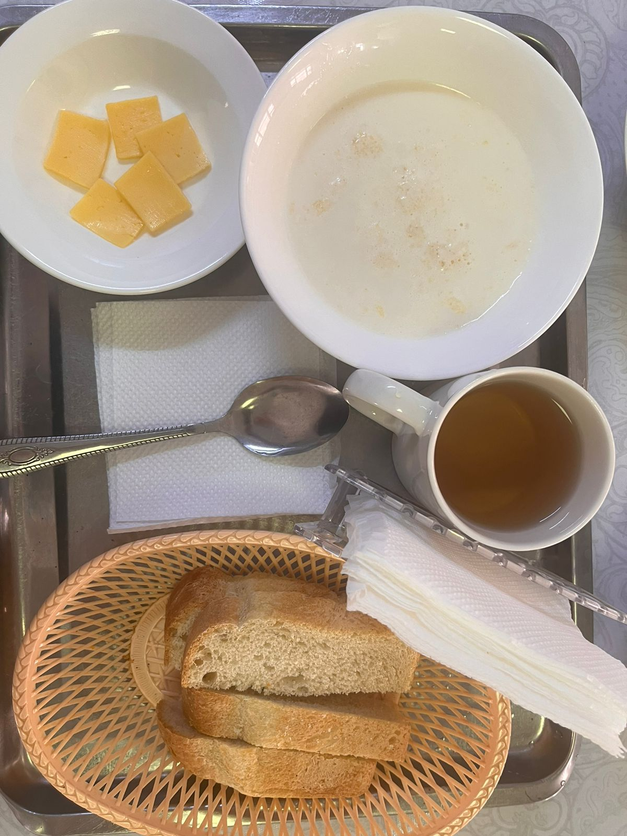
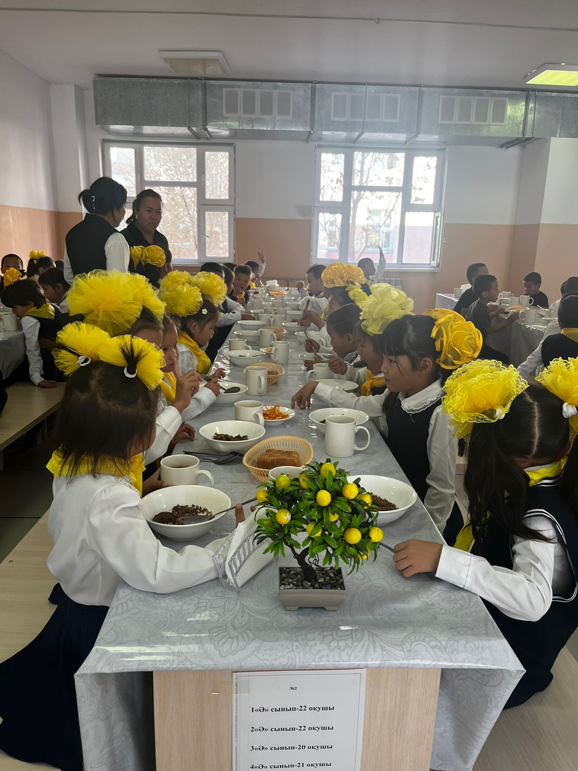

№11жббм 25-02.2025ж күндер аралығындағы 1,2,3,4сынып аралығында жәнеде 5-11сынып аралығындағы аз қамтылған балалардың 2- күнгі тегін тамақтану ас мәзірі
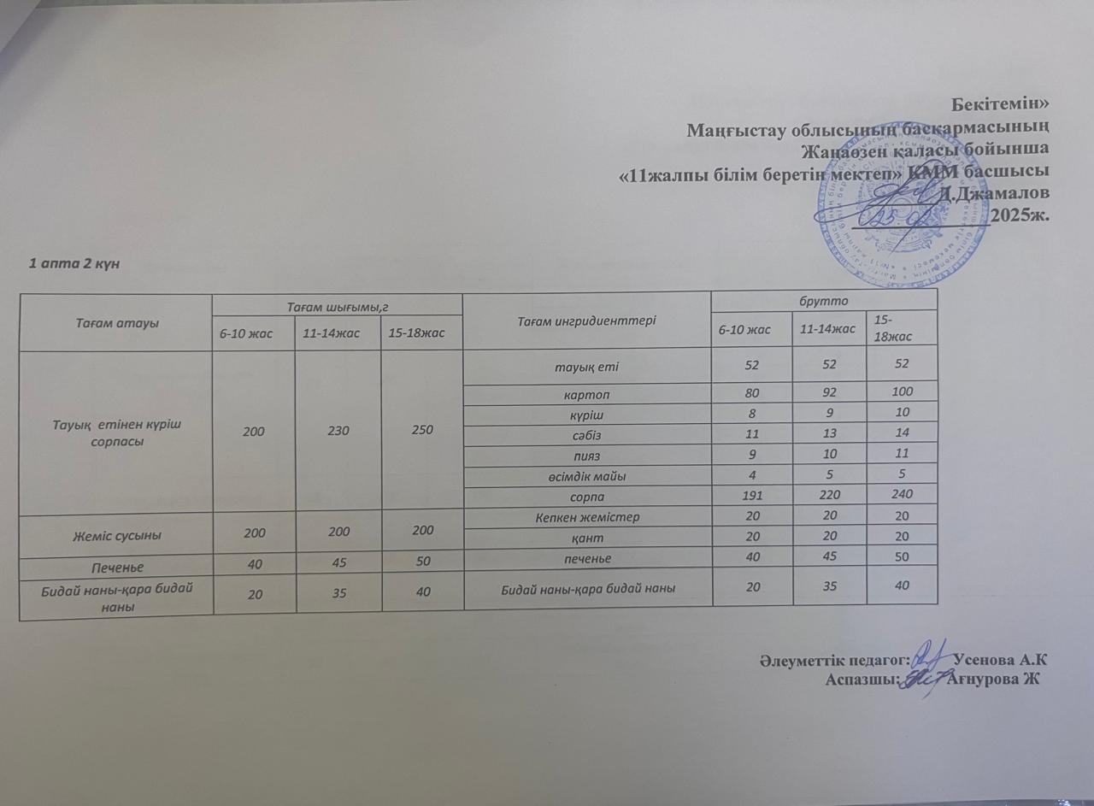
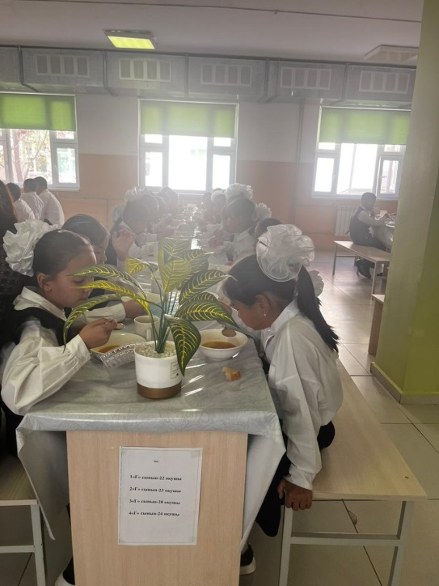
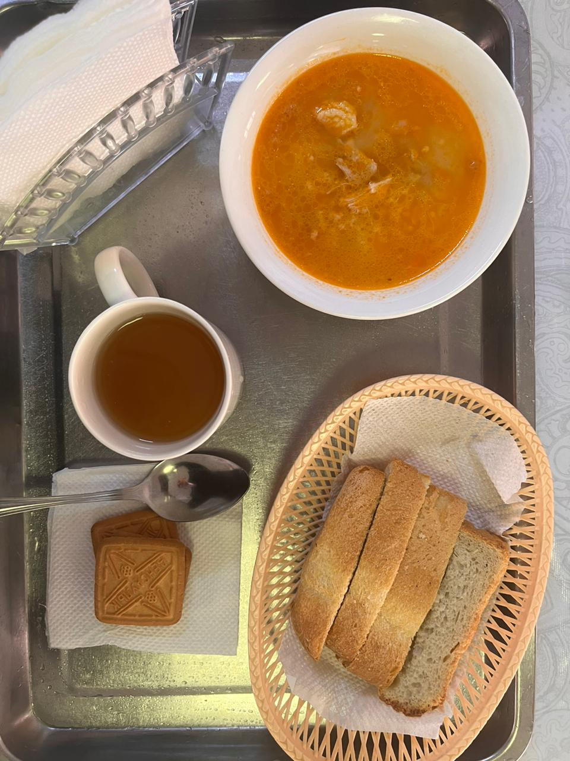

№11жббм 26-02.2025ж күндер аралығындағы 1,2,3,4сынып аралығында жәнеде 5-11сынып аралығындағы аз қамтылған балалардың 3- күнгі тегін тамақтану ас мәзірі
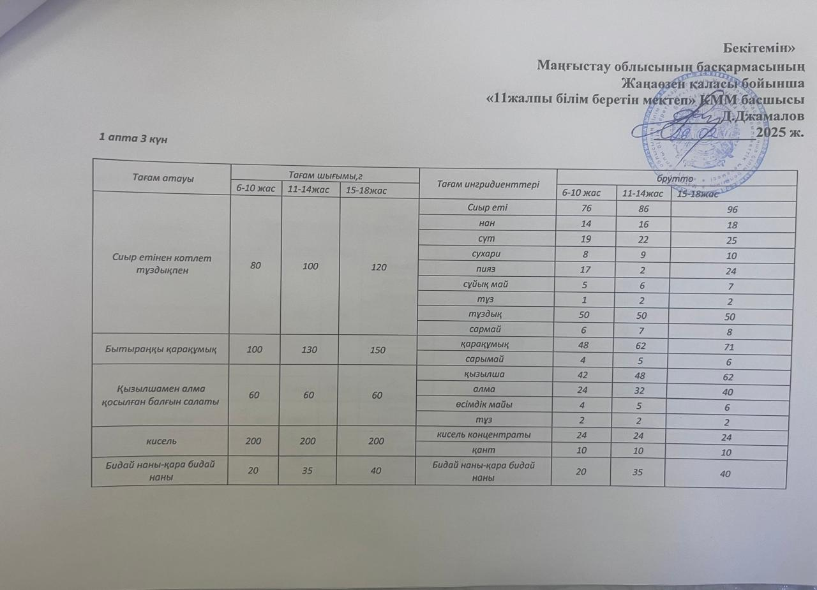
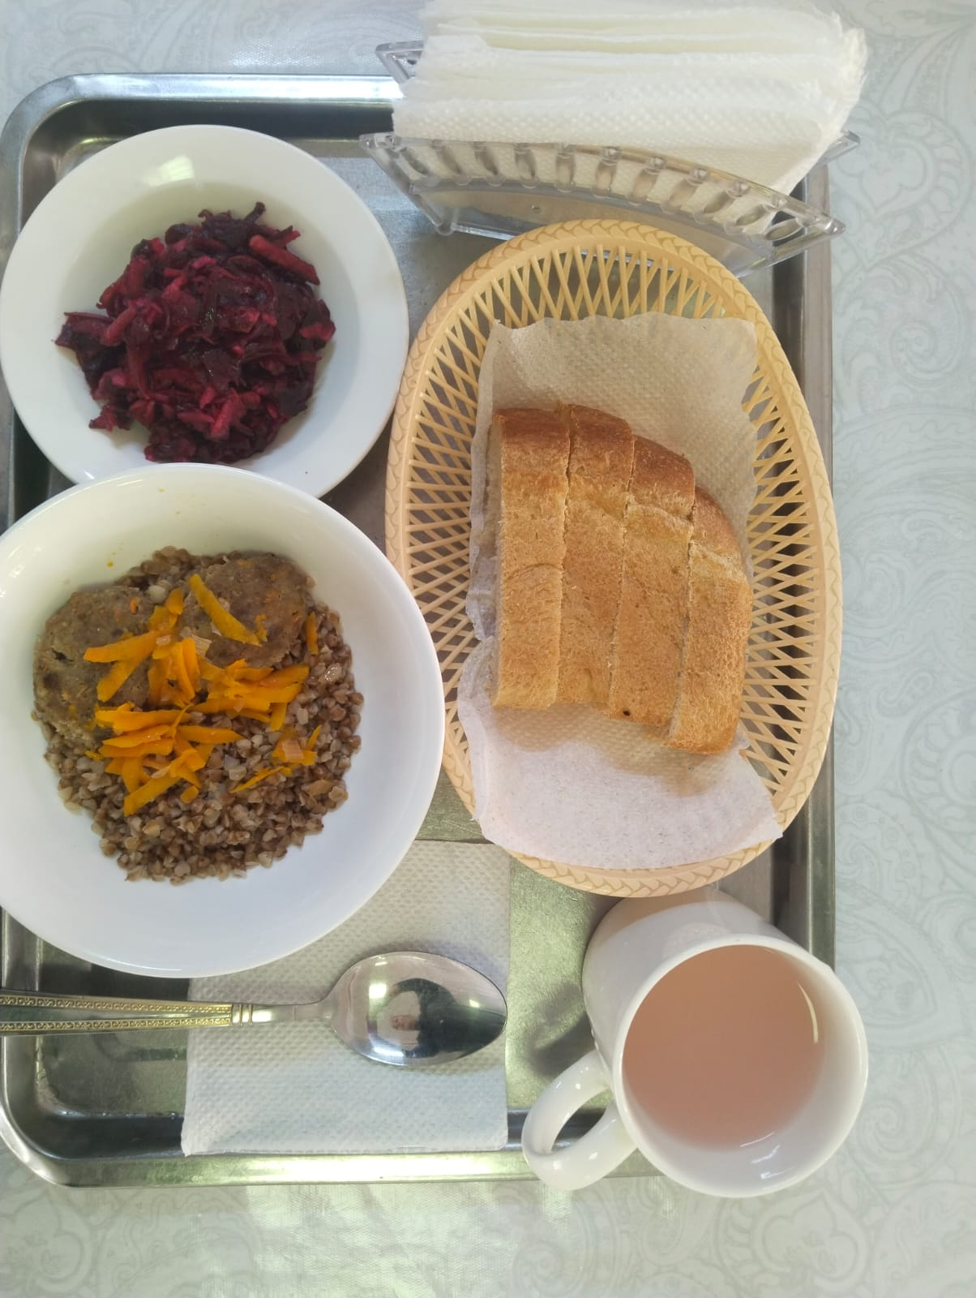

№11жббм 27-02.2025ж күндер аралығындағы 1,2,3,4сынып аралығында жәнеде 5-11сынып аралығындағы аз қамтылған балалардың 4- күнгі тегін тамақтану ас мәзірі
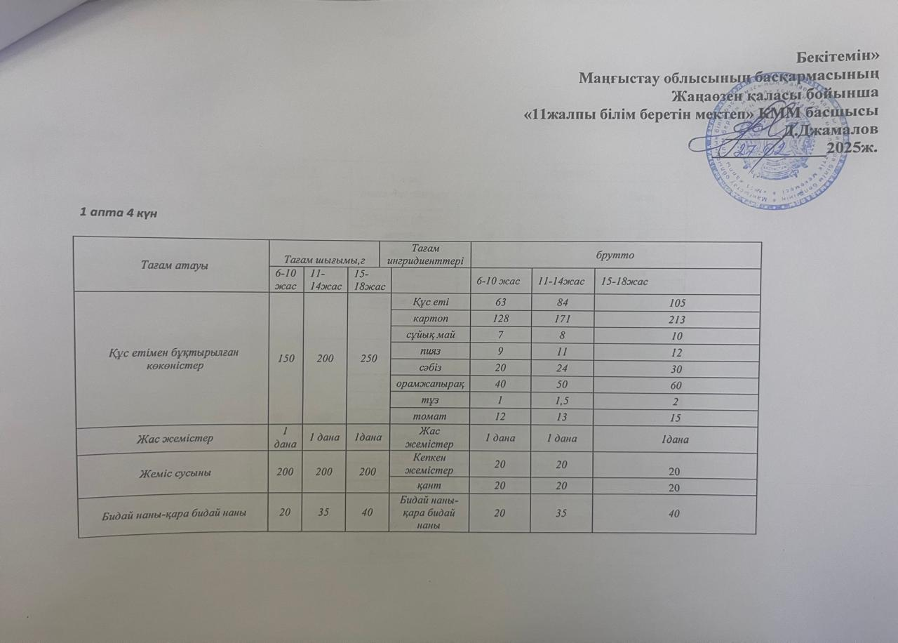
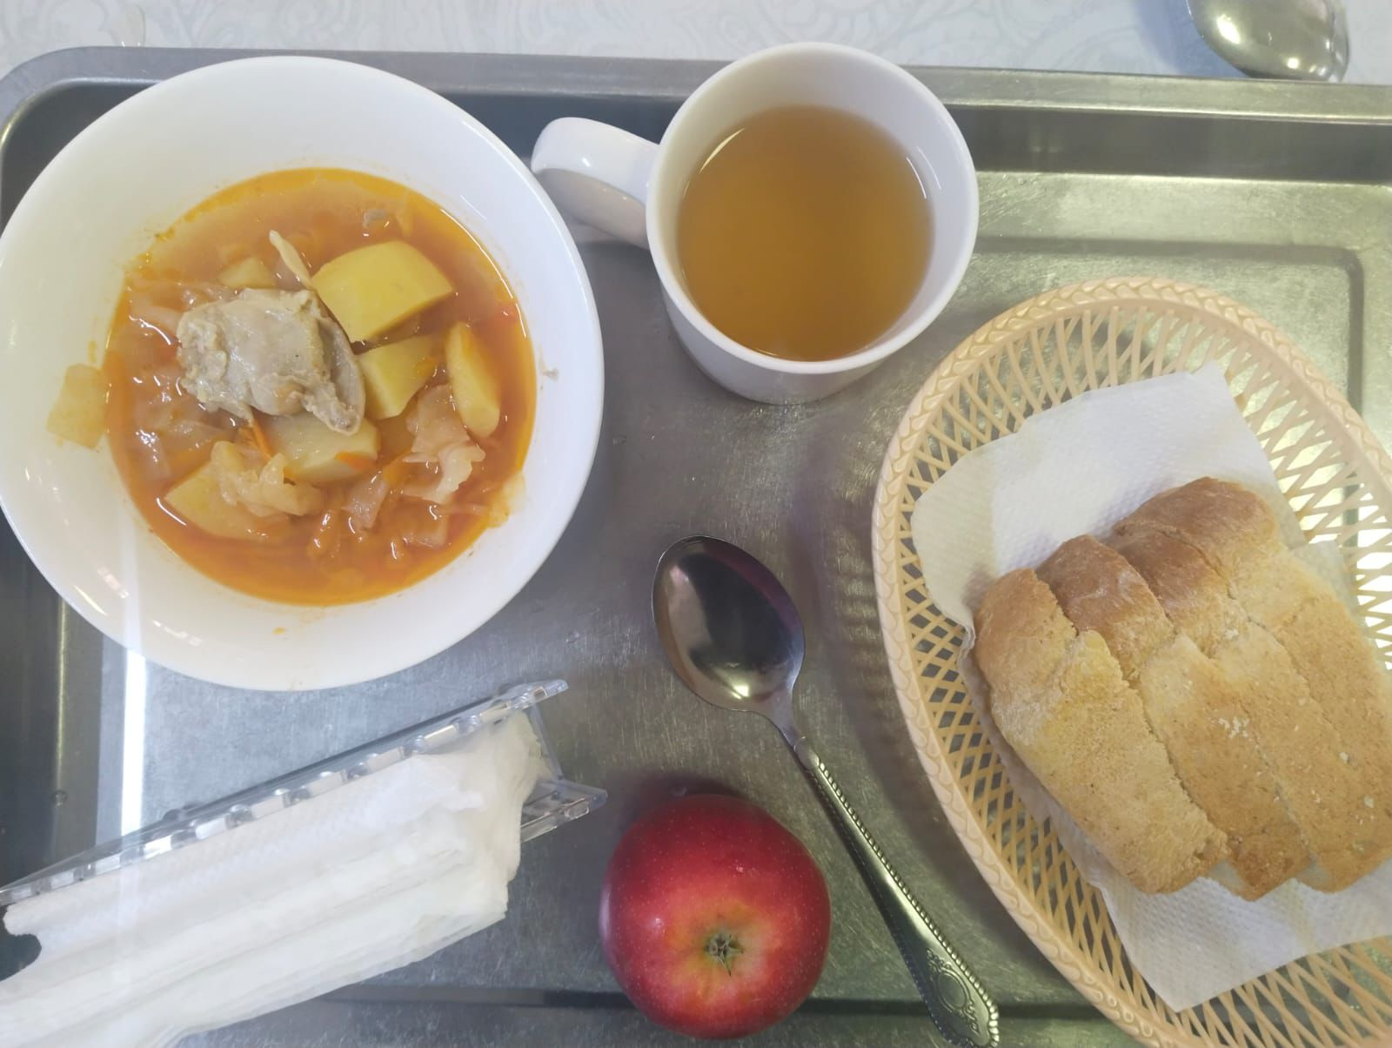
№11жббм 28.02.2025ж күндер аралығындағы 1,2,3,4сынып аралығында жәнеде 5-11сынып аралығындағы аз қамтылған балалардың 5- күнгі тегін тамақтану ас мәзірі.
